Антинаркотическая комиссия информирует
27.12.2023
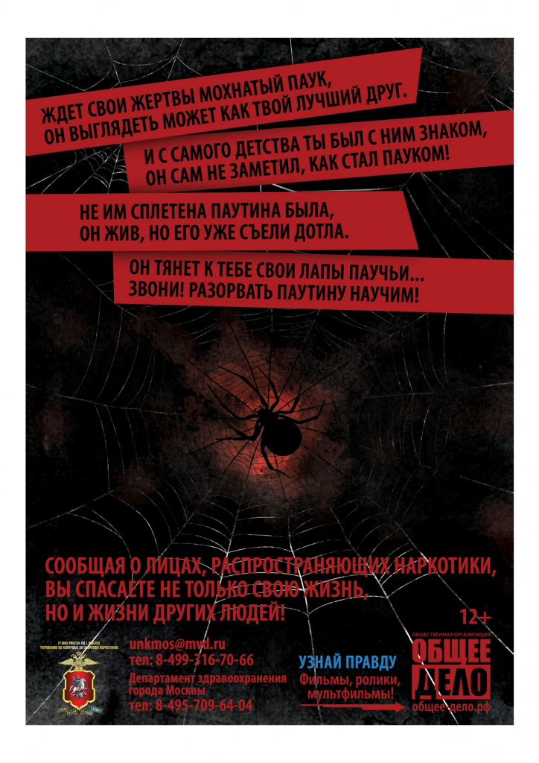

Адрес страницы: http://danilovsky.mos.ru/safety-and-security/antinarkoticheskaya-komissiya/detail/12082537.html
Управа Даниловского района города Москвы

